**ĐẠI HỌC QUỐC GIA TP. HỒ CHÍ MINH**

**TRƯỜNG ĐẠI HỌC CÔNG NGHỆ THÔNG TIN**



**BÁO CÁO THỰC HÀNH MÔN HỌC**

**QUẢN LÝ THÔNG TIN**

|  |  |  |
| --- | --- | --- |
| GVHD: ThS. Tạ Thu Thủy | | |
| Nhóm sinh viên thực hiện: | | |
| 1. | Nguyễn Thanh Bảo | 16520086 |
| 2. | Hà Tiến Dũng | 16520254 |
| 3. | Nguyễn Đức Hưng | 16520478 |
| 4. | Nguyễn Hữu Hưng | 16520479 |

**ĐẠI HỌC QUỐC GIA TP. HỒ CHÍ MINH**

**TRƯỜNG ĐẠI HỌC CÔNG NGHỆ THÔNG TIN**



**BÁO CÁO THỰC HÀNH MÔN HỌC**

**QUẢN LÝ THÔNG TIN**

|  |  |  |
| --- | --- | --- |
| GVHD: ThS. Tạ Thu Thủy | | |
| Nhóm sinh viên thực hiện: | | |
| 1. | Nguyễn Thanh Bảo | 16520086 |
| 2. | Hà Tiến Dũng | 16520254 |
| 3. | Nguyễn Đức Hưng | 16520478 |
| 4. | Nguyễn Hữu Hưng | 16520479 |

**NHẬN XÉT CỦA GIÁO VIÊN**

………………………………………………………………………………………………

………………………………………………………………………………………………

………………………………………………………………………………………………

………………………………………………………………………………………………

………………………………………………………………………………………………

………………………………………………………………………………………………

………………………………………………………………………………………………

………………………………………………………………………………………………

………………………………………………………………………………………………

………………………………………………………………………………………………

………………………………………………………………………………………………

………………………………………………………………………………………………

………………………………………………………………………………………………

………………………………………………………………………………………………

………………………………………………………………………………………………

………………………………………………………………………………………………

………………………………………………………………………………………………

………………………………………………………………………………………………

………………………………………………………………………………………………

……….,ngày…..tháng…..năm……

**Người nhận xét**

(ký và ghi rõ họ tên)

**MỤC LỤC**

# 1. Tạo cơ sở dữ liệu.

Cơ sở dữ liệu sử dụng trong bài này là: Quản lý thư viện.

USE MASTER

CREATE DATABASE QLTV

USE QLTV

--CREATE THELOAI

CREATE TABLE THELOAI

(

MATHELOAI VARCHAR(30) PRIMARY KEY NOT NULL,

TENTHELOAI VARCHAR(50)

)

--CREATE SACH

CREATE TABLE SACH

(

MASACH CHAR(10) PRIMARY KEY NOT NULL,

TENSACH VARCHAR(50),

NXB VARCHAR(50),

MATHELOAI VARCHAR(30) FOREIGN KEY REFERENCES THELOAI(MATHELOAI)

)

--CREATE THANHVIEN

CREATE TABLE THANHVIEN

(

MATHE VARCHAR(15) PRIMARY KEY NOT NULL,

HOTEN VARCHAR(50),

DIACHI VARCHAR(50),

SDT VARCHAR(30)

)

--CREATE MUON_TRA

CREATE TABLE MUON_TRA

(

SOPHIEU INT NOT NULL,

MATHE VARCHAR(15) FOREIGN KEY REFERENCES THANHVIEN(MATHE),

MASACH CHAR(10) FOREIGN KEY REFERENCES SACH(MASACH),

TRANGTHAI CHAR(20),

NGAY_MUON_TRA SMALLDATETIME

CONSTRAINT PK_MUON_TRA PRIMARY KEY (SOPHIEU,MATHE,MASACH)

)

SET DATEFORMAT YMD – SET DATE YEAR/MONTH/DAY

--INSERT DATA

--TABLE THELOAI

INSERT INTO THELOAI(MATHELOAI,TENTHELOAI)

VALUES ('MTL001','VAN HOC')

INSERT INTO THELOAI(MATHELOAI,TENTHELOAI)

VALUES ('MTL002','KHOA HOC')

INSERT INTO THELOAI(MATHELOAI,TENTHELOAI)

VALUES ('MTL003','THIEU NHI')

INSERT INTO THELOAI(MATHELOAI,TENTHELOAI)

VALUES ('MTL004','TIEU THUYET')

INSERT INTO THELOAI(MATHELOAI,TENTHELOAI)

VALUES ('MTL005','KINH TE')

--TABLE SACH

INSERT INTO SACH(MASACH,TENSACH,NXB,MATHELOAI)

VALUES ('MS001','KHONG GIA DINH','TUOI TRE','MTL001')

INSERT INTO SACH(MASACH,TENSACH,NXB,MATHELOAI)

VALUES ('MS002','LUOC SU THOI GIAN','BANTAN BOOKS','MTL002')

INSERT INTO SACH(MASACH,TENSACH,NXB,MATHELOAI)

VALUES ('MS003','CON MEO DAY HAI AU BAY','LALALA','MTL003')

INSERT INTO SACH(MASACH,TENSACH,NXB,MATHELOAI)

VALUES ('MS004','THANH XUAN HACHIMAN','XASEXI','MTL004')

INSERT INTO SACH(MASACH,TENSACH,NXB,MATHELOAI)

VALUES ('MS005','SACH KT','KATETA','MTL005')

--THIS LINE FOR TEST

INSERT INTO SACH(MASACH,TENSACH,NXB,MATHELOAI)

VALUES ('MS006','SACH KT 2','XASEXI','MTL005')

--TABLE THANHVIEN

INSERT INTO THANHVIEN(MATHE,HOTEN,DIACHI,SDT)

VALUES ('MT001','HOANG THANH HUYEN','QUAN 9,HCMC','0199847584')

INSERT INTO THANHVIEN(MATHE,HOTEN,DIACHI,SDT)

VALUES ('MT002','NGUYEN THANH THANH','QUAN 1,HCMC','0976728946')

INSERT INTO THANHVIEN(MATHE,HOTEN,DIACHI,SDT)

VALUES ('MT003','TONG VAN XANH','QUAN 3,HCMC','0647289734')

INSERT INTO THANHVIEN(MATHE,HOTEN,DIACHI,SDT)

VALUES ('MT004','LE VAN GANH','QUAN THU DUC,HCMC','0647882362')

INSERT INTO THANHVIEN(MATHE,HOTEN,DIACHI,SDT)

VALUES ('MT005','DAO DUY HONG','QUAN 11,HCMC','0987656783')

--TABLE MUON_TRA

INSERT INTO MUON_TRA(SOPHIEU,MATHE,MASACH,TRANGTHAI,NGAY_MUON_TRA)

VALUES (001,'MT001','MS001','DANG MUON','2018/11/11')

INSERT INTO MUON_TRA(SOPHIEU,MATHE,MASACH,TRANGTHAI,NGAY_MUON_TRA)

VALUES (002,'MT002','MS002','DANG MUON','2018/11/7')

INSERT INTO MUON_TRA(SOPHIEU,MATHE,MASACH,TRANGTHAI,NGAY_MUON_TRA)

VALUES (003,'MT003','MS003','DANG MUON','2018/11/1')

INSERT INTO MUON_TRA(SOPHIEU,MATHE,MASACH,TRANGTHAI,NGAY_MUON_TRA)

VALUES (004,'MT004','MS004','DANG MUON','2018/11/9')

INSERT INTO MUON_TRA(SOPHIEU,MATHE,MASACH,TRANGTHAI,NGAY_MUON_TRA)

VALUES (005,'MT005','MS005','DANG MUON','2018/1/11')

Sau khi chạy các câu lệnh trên ta được cơ sở dữ liệu như sau:

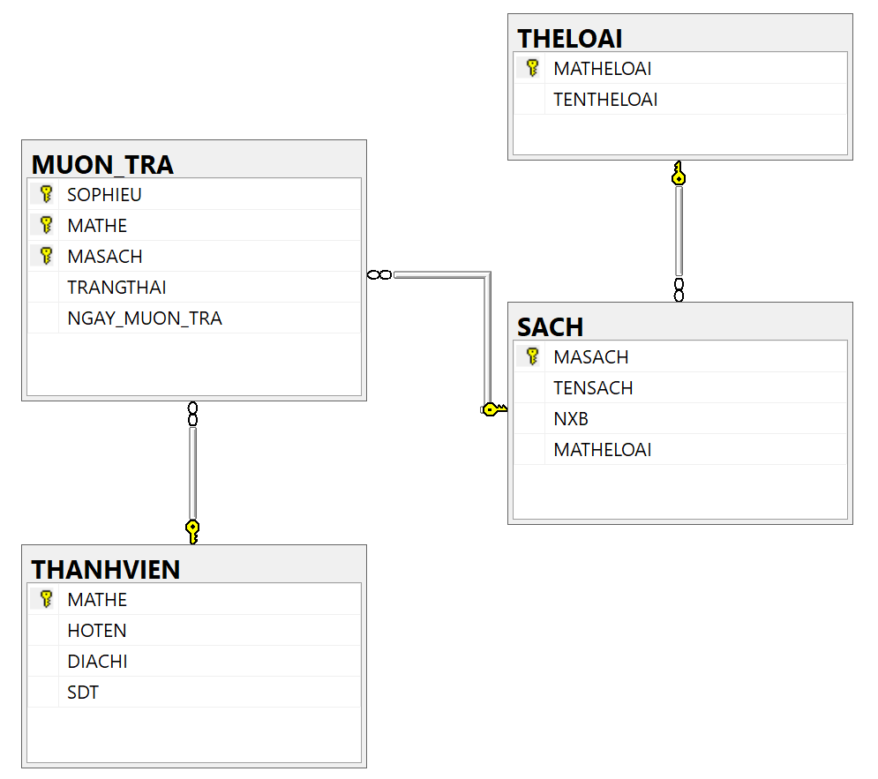

# 2. Import, Export, Backup, Restore.

## 2.1 Import.

**Import dữ liệu từ file excel vào Table SACH**

File excel import vào cơ sở dữ liệu

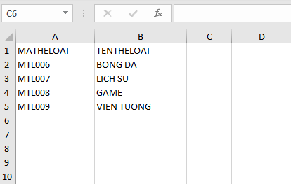

Table THELOAI trước khi import

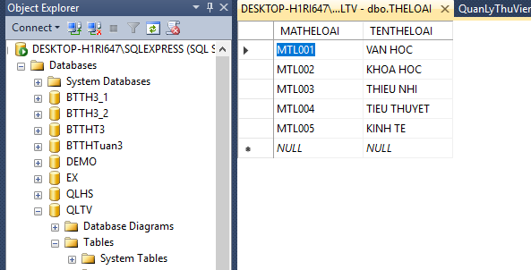

Import bằng Enterprise Manager

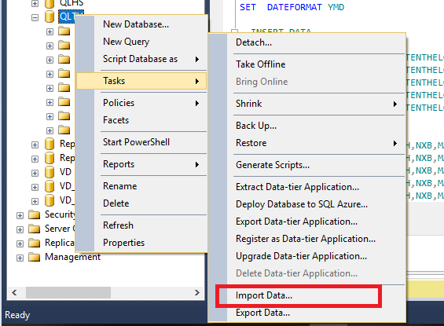

Kết quả sau khi Import

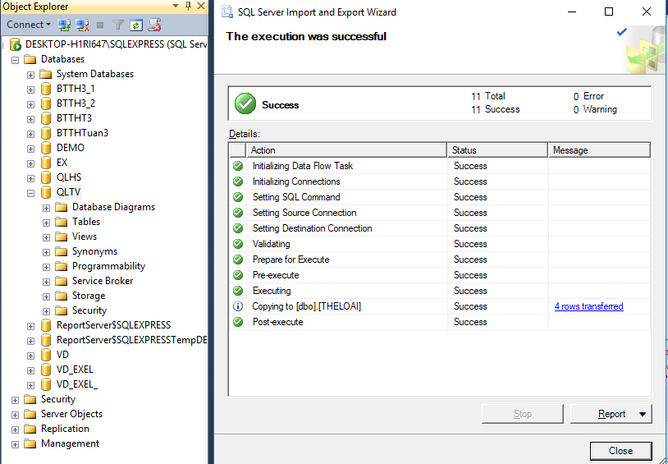

Table THELOAI sau khi import bằng file exel

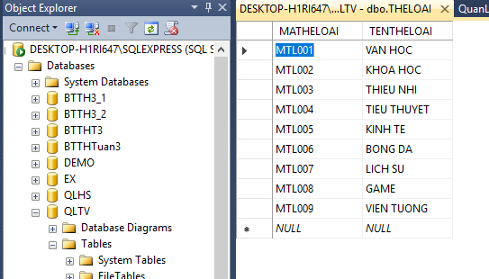

## 2.2 Export.

* **Export ra từ CSDL QLTV ra file exel**

Export bằng Enterprise manager

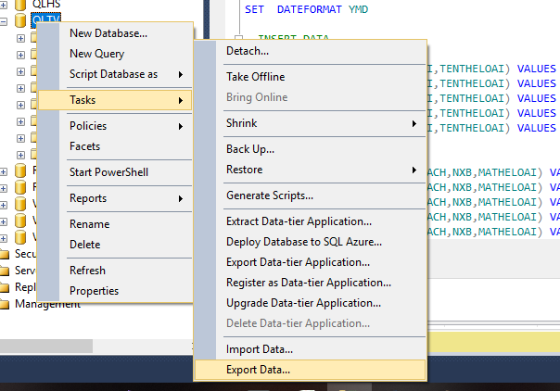

Tiến hành Export Data

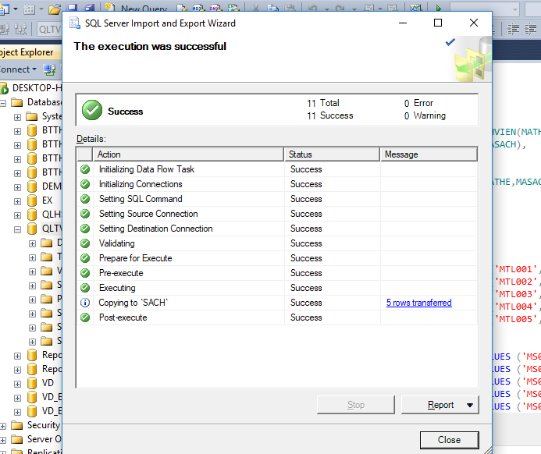

File Exel đã được Export

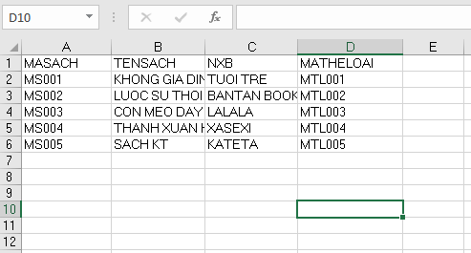

## 2.3 Backup.

* **Backup CSDL**

Sử dụng Enterprise Manager

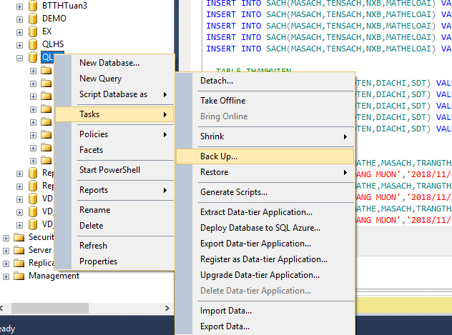

Backup thành công

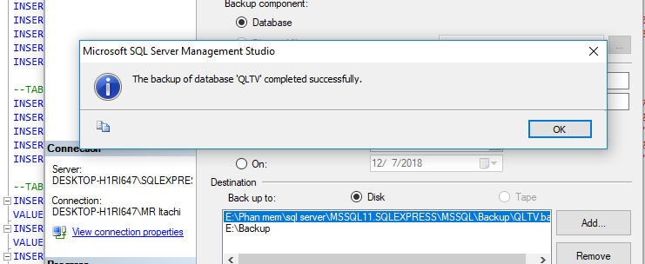

File Backup đã lưu

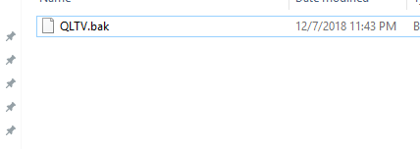

## 2.4 Restore.

* **Restore CSDL**

Dùng Enterprise Manager

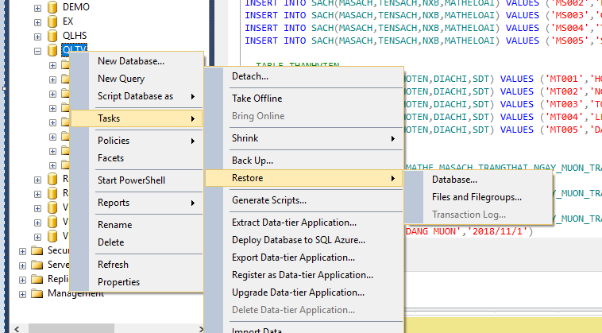

Restore thành công

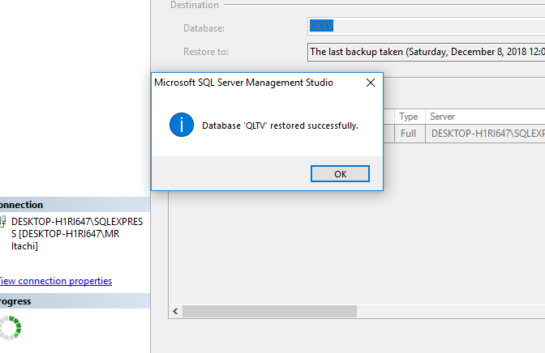

# 3. Stored Procedure ,Trigger ,Crystal Report.

## Stored Procedure.

### **3.1.1 Lấy tất cả thông tin từ bảng thành viên:**

IF EXISTS (SELECT NAME FROM SYSOBJECTS WHERE NAME LIKE 'UDS_THANHVIEN')

DROP PROCEDURE UDS_THANHVIEN

GO

CREATE PROC UDS_THANHVIEN

AS

BEGIN

SELECT * FROM THANHVIEN

END

EXEC UDS_THANHVIEN

Trong đó:  
**a.** Chức năng: dùng để kiểm tra xem Procedure có tồn tại chưa nếu có thì xóa.

IF EXISTS (SELECT NAME FROM SYSOBJECTS WHERE NAME LIKE 'UDS_THANHVIEN')

DROP PROCEDURE UDS_THANHVIEN

GO

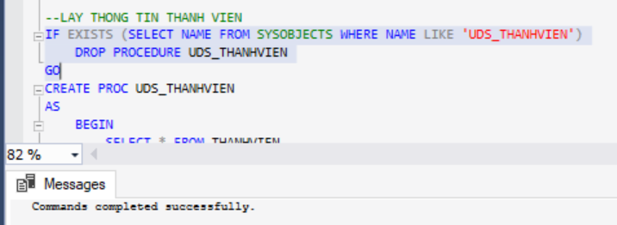Demo:

**b.** Chức năng: tạo mới Procedure.

CREATE PROC UDS_THANHVIEN

AS

BEGIN

SELECT * FROM THANHVIEN

END

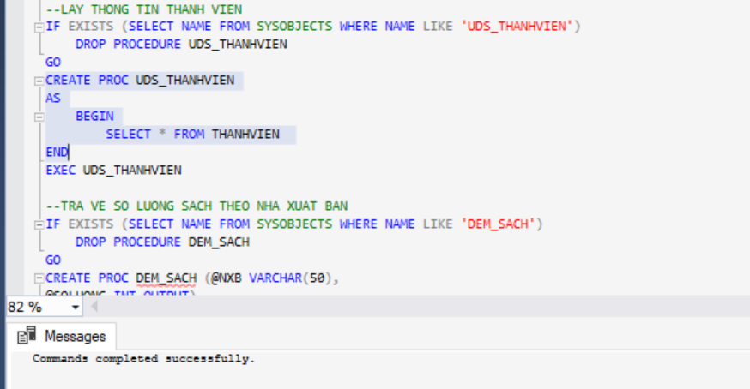Demo:

**c.** Chức năng: thực thi Procedure UDS_THANHVIEN.

EXEC UDS_THANHVIEN

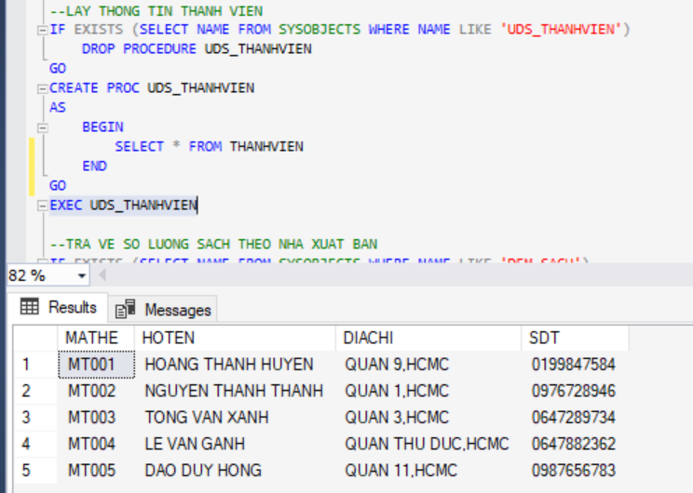Demo:

* + 1. **Thêm thể loại sách:**

IF EXISTS (SELECT NAME FROM SYSOBJECTS WHERE NAME LIKE 'THEM_THE_LOAI')

DROP PROCEDURE THEM_THE_LOAI

GO

CREATE PROC THEM_THE_LOAI (@ADD_MATHELOAI VARCHAR(30),

@ADD_TENTHELOAI VARCHAR(50))

AS

IF EXISTS ( SELECT MATHELOAI FROM THELOAI WHERE MATHELOAI = @ADD_MATHELOAI)

BEGIN

PRINT 'DA TON TAI THE LOAI' + @ADD_MATHELOAI

RETURN 0

END

ELSE

BEGIN

INSERT INTO DBO.THELOAI

VALUES (@ADD_MATHELOAI, @ADD_TENTHELOAI)

END

GO

EXEC THEM_THE_LOAI 'HIHI' , 'HIHI'

SELECT * FROM THELOAI

* 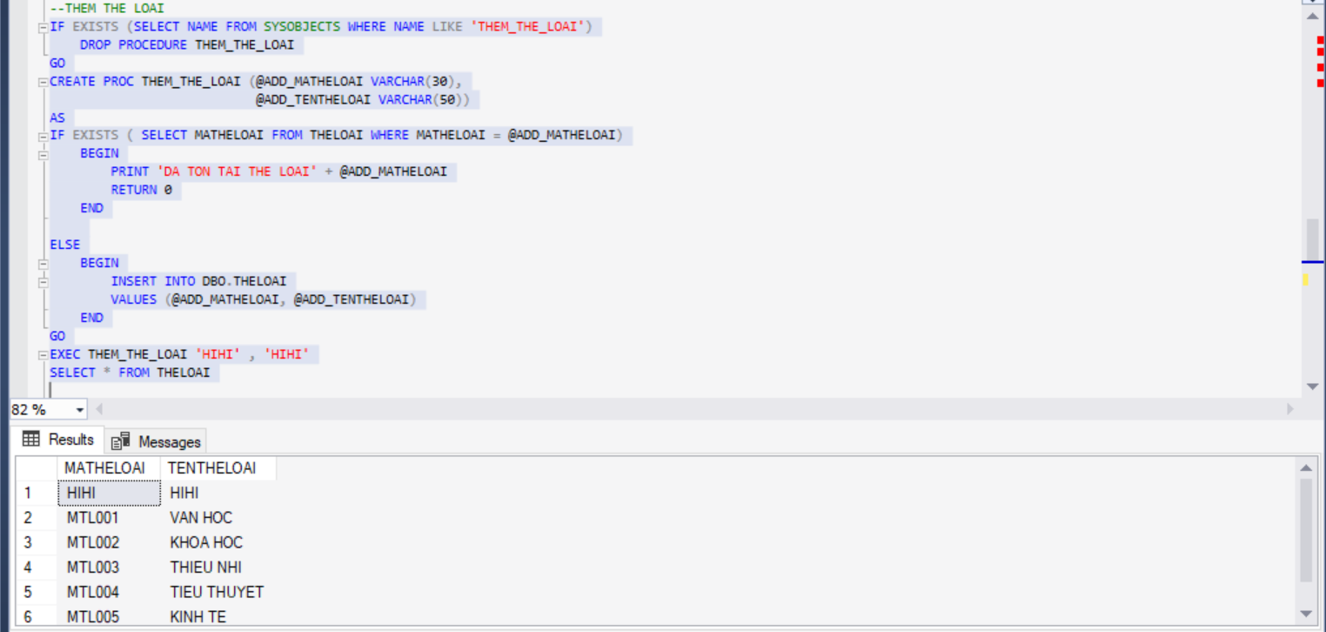Demo:
  + 1. **Tìm sách theo mã sách**

IF EXISTS (SELECT NAME FROM SYSOBJECTS WHERE NAME LIKE 'TIM_SACH_THEO_MA')

DROP PROCEDURE TIM_SACH_THEO_MA

GO

CREATE PROC TIM_SACH_THEO_MA ( @MASACHCANTIM CHAR(10))

AS

IF EXISTS ( SELECT MASACH FROM SACH WHERE MASACH = @MASACHCANTIM)

BEGIN

SELECT* FROM dbo.SACH

WHERE MASACH LIKE '%' + @MASACHCANTIM + '%'

END

ELSE

BEGIN

PRINT 'KHONG CO SACH NAO CO MA SACH ' + @MASACHCANTIM

RETURN 0

END

GO

EXEC TIM_SACH_THEO_MA 'MS001'

* Demo:

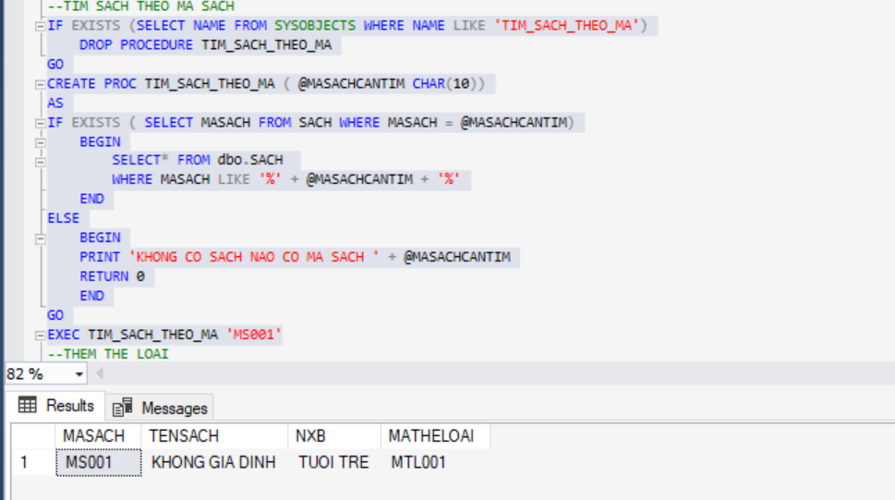

* + 1. **Trả về số lượng sách theo tên Nhà xuất bản:**

IF EXISTS (SELECT NAME FROM SYSOBJECTS WHERE NAME LIKE 'DEM_SACH')

DROP PROCEDURE DEM_SACH

GO

CREATE PROC DEM_SACH (@NXB VARCHAR(50),

@SOLUONG INT OUTPUT)

AS

IF EXISTS ( SELECT NXB FROM SACH WHERE NXB = @NXB)

BEGIN

SELECT @SOLUONG = COUNT(*)

FROM SACH

WHERE NXB = @NXB

END

ELSE

BEGIN

PRINT 'KHONG TON TAI NHA XUAT BAN: ' + @NXB

RETURN 0

END

GO

DECLARE @SOLUONG INT

EXEC DEM_SACH 'XASEXI', @SOLUONG OUT

PRINT @SOLUONG

* Demo:

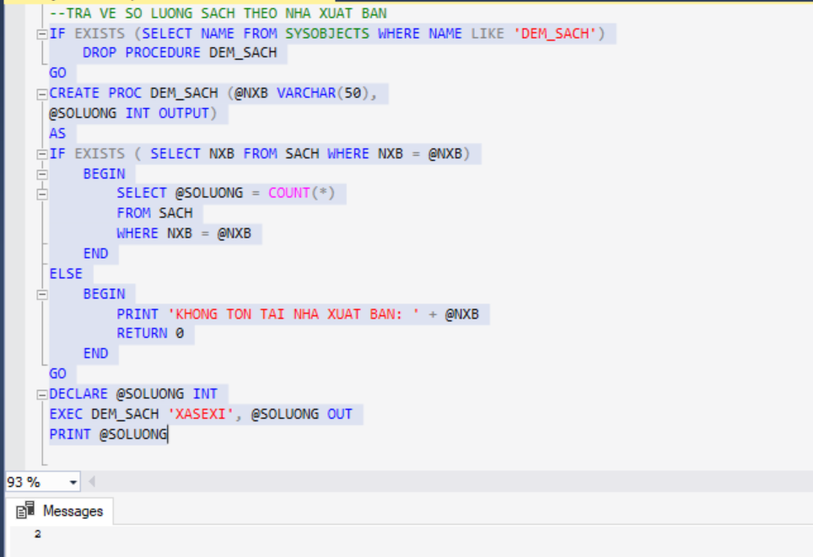

## Trigger.

* + 1. **Tạo trigger thỏa mãn điều kiện khi xóa một thành viên phải xóa các thông tin liên quan.**
* Câu lệnh trigger

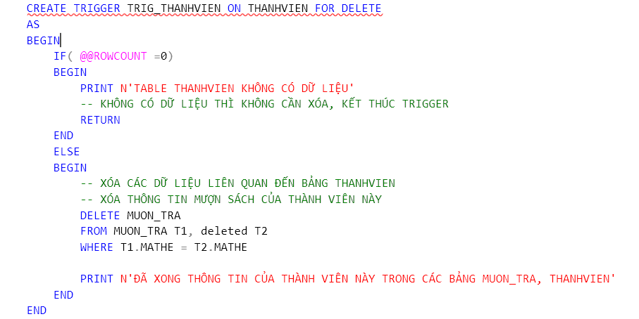

* Tạo một thủ tục proc để kiểm tra

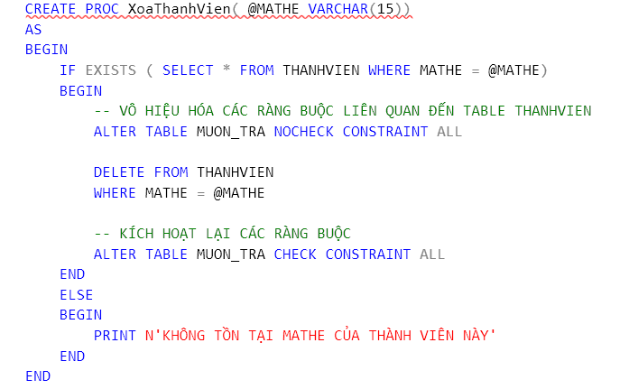

* Dữ liệu các bảng THANHVIEN và MUON_TRA trước khi thực thi thủ tục

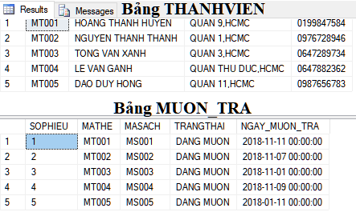

* Dữ liệu các bảng THANHVIEN và MUON_TRA sau khi thực thi thủ tục

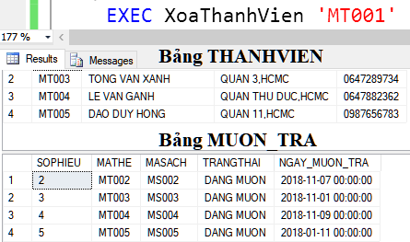

* + 1. **Tạo trigger khi thay đổi mã số của một quyển sách (MASACH) thì phải thay đổi các thông tin liên quan**
* Câu lệnh trigger

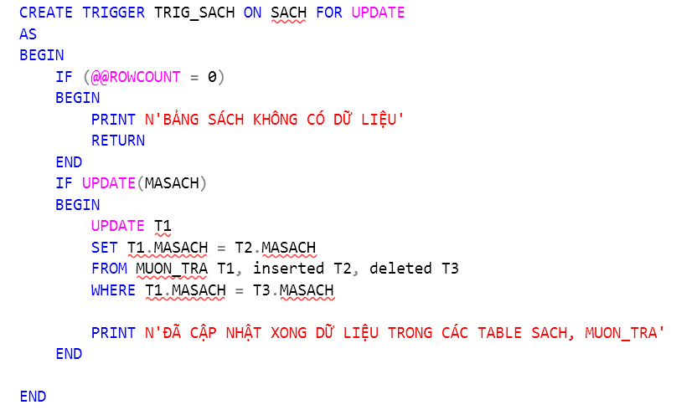

* Tạo thủ tục để kiểm tra

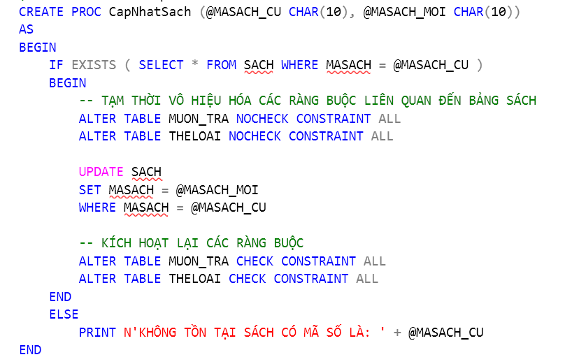

* Dữ liệu các bảng MUON_TRA và SACH trước khi thực thi thủ tục

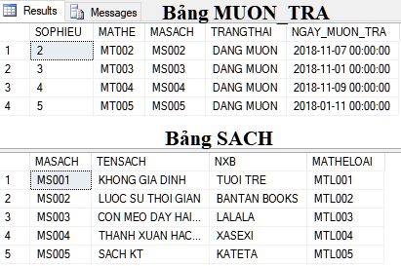

* Dữ liệu các bảng MUON_TRA và SACH sau khi thực thi thủ tục

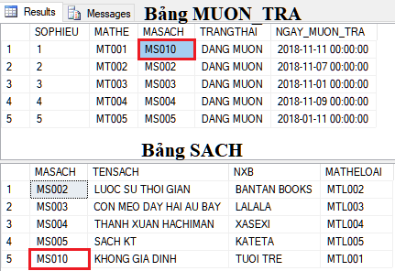

* + 1. **Tạo một trigger sao cho một thành viên chỉ được mượn hai quyển sách có cùng mã số sách (MASACH)**
* Câu lệnh trigger

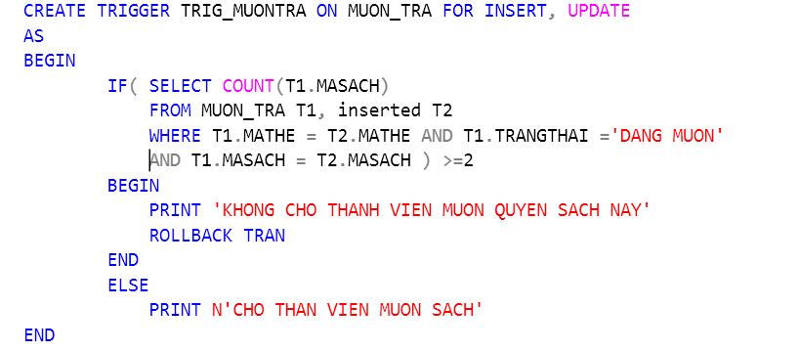

* Kiểm tra trigger
  + Thành viên MATHE = “MT002” không thể mượn thêm quyển sách có mã số sách MASACH = “MS002”

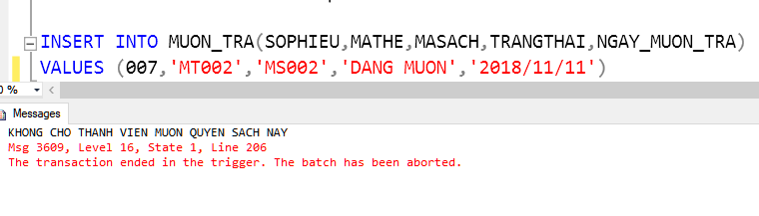

* Thành viên MATHE = “MT002” có thể mượn thêm quyển sách có mã số sách MASACH = “MS005”

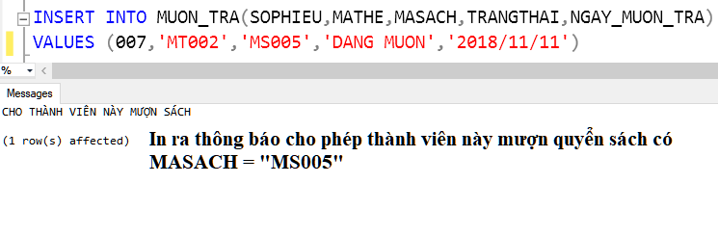

## Crystal Report.

* + 1. **Table SACH**

|  |  |  |  |
| --- | --- | --- | --- |
| Mã sách | Tên sách | Nhà xuất bản | Mã thể loại |
| MS001 | KHONG GIA DINH | TUOI TRE | MTL001 |
| MS002 | LUOC SU THOI GIAN | BANTAN BOOKS | MTL002 |
| MS003 | CON MEO DAY HAI AU BAY | LALALA | MTL003 |
| MS004 | THANH XUAN HACHIMAN | XASEXI | MTL004 |
| MS005 | SACH KT | KATETA | MTL005 |
| MS006 | SACH KT 2 | XASEXI | MTL005 |

* + 1. **Table THELOAI**

|  |  |
| --- | --- |
| Mã Thể Loại | Tên Thể Loại |
| MTL001 | VAN HOC |
| MTL002 | KHOA HOC |
| MTL003 | THIEU NHI |
| MTL004 | TIEU THUYET |
| MTL005 | KINH TE |

* + 1. **Table THANHVIEN**

|  |  |  |  |
| --- | --- | --- | --- |
| Mã Thẻ | Họ Tên | Địa Chỉ | Số Điện Thoại |
| MT001 | HOANG THANH HUYEN | QUAN 9,HCMC | 0199847584 |
| MT002 | NGUYEN THANH THANH | QUAN 1,HCMC | 0976728946 |
| MT003 | TONG VAN XANH | QUAN 3,HCMC | 0647289734 |
| MT004 | LE VAN GANH | QUAN THU DUC,HCMC | 0647882362 |
| MT005 | DAO DUY HONG | QUAN 11,HCMC | 0987656783 |

* + 1. **Table NGAY_MUON_TRA**

|  |  |  |  |  |
| --- | --- | --- | --- | --- |
| Số Phiếu | Mã Thẻ | Mã Sách | Trạng Thái | Ngày Mượn/Trả |
| 1 | MT001 | MS001 | DANG MUON | 2018-11-11 12:00:00AM |
| 2 | MT002 | MS002 | DANG MUON | 2018-11-07 12:00:00AM |
| 3 | MT003 | MS003 | DANG MUON | 2018-11-01 12:00:00AM |
| 4 | MT004 | MS004 | DANG MUON | 2018-11-09 12:00:00AM |
| 5 | MT005 | MS005 | DANG MUON | 2018-01-11 12:00:00AM |

# 4. Role, User.

## 4.1 Role.

* **Tạo 3 role từ R1 -> R3**

Tạo 3 role trên sql server

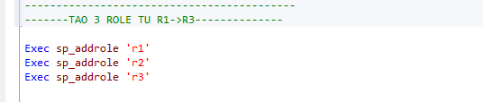

Ba role đã được tạo

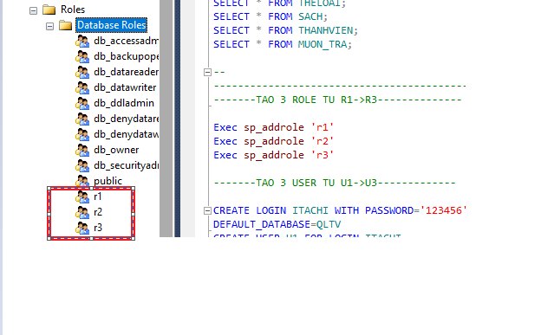

## 4.2 User (cấp quyền, phân quyền, thu hồi/hủy quyền)

* **Tạo 3 user từ U1 ->U3**

Viết lệnh trên Sql sever

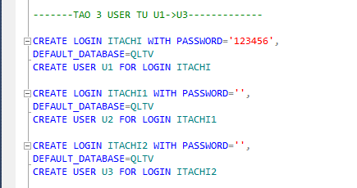

Ba user sau khi đã được tạo

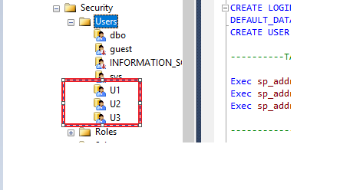

* **Tạo nhóm U1 thuộc R1; U2 thuộc R2; U3 thuộc R3**

Viết lệnh trên sql server

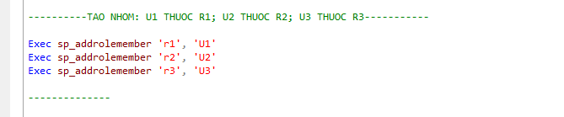

Hình ảnh thể hiện các user thuộc các role

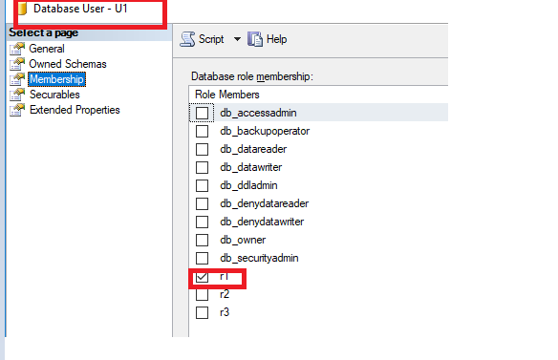

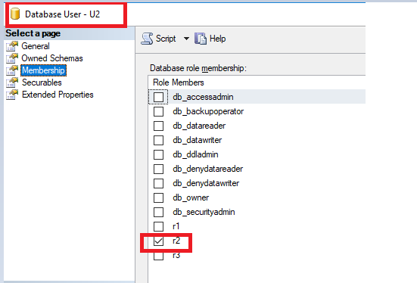

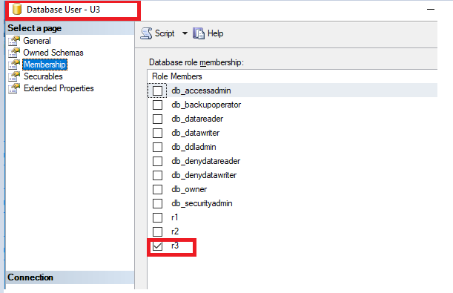

* **Tập làm các phát biểu grant, deny, revoke trên CSDL QLTV bằng user**

Thiết lập các quyền grant (cấp quyền), deny (từ chối quyền) và revoke (thu hồi quyền ) trên các user U1, U2, U3

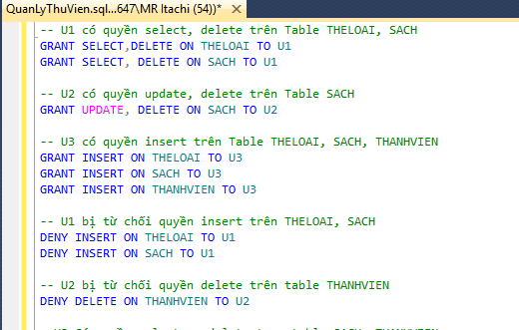

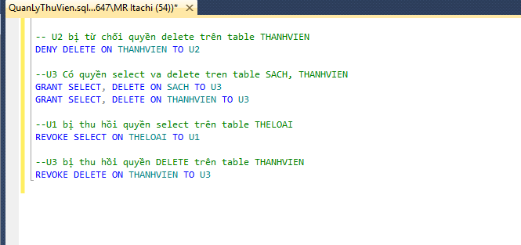

Các quyền đã được thiết lập thành công trên các user U1, U2, U3

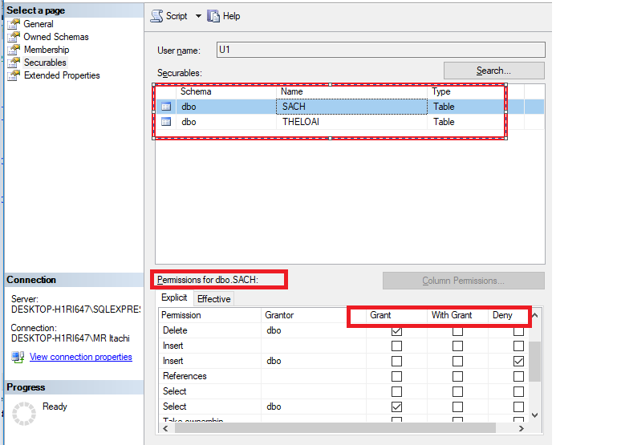

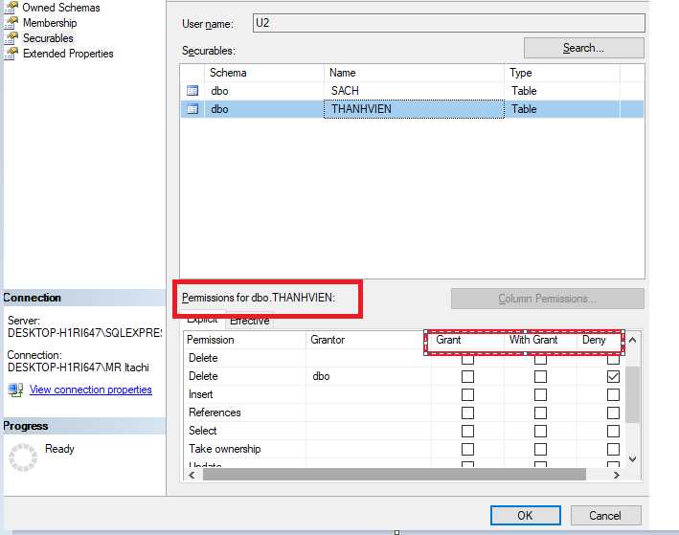

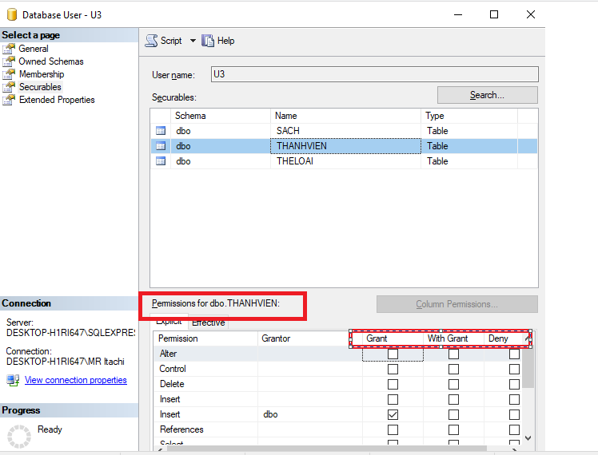

* **Tìm hiểu phân quyền db_owner cho user**

Tạo user U4 và bắt đầu thiết lập

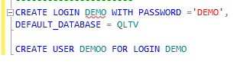

Thiết lập quyền quản trị cho người dùng

**SysAdmin**: toàn bộ người dùng đều có thể thực hiện các thao tác trên server

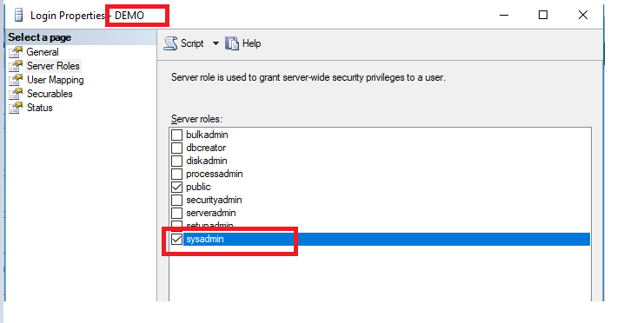

Phân quyền cho user

**db_owner:**toàn bộ người dùng có quyền full – access

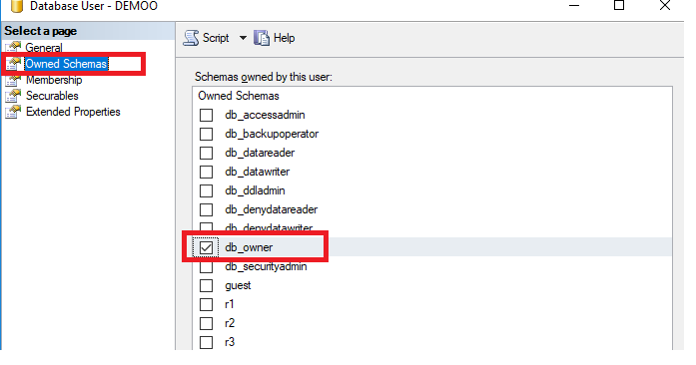

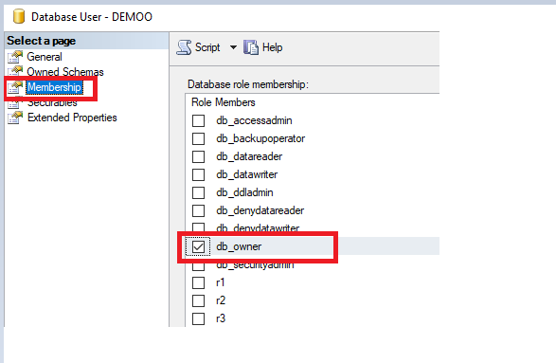

* **Tập làm các phát biểu grant, deny, revoke trên CSDL QLTV bằng Role**

Dùng câu lệnh sql để chạy

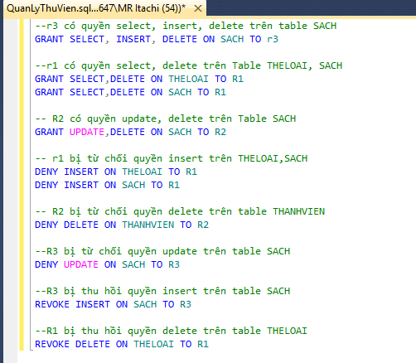

Kết quả kiểm tra

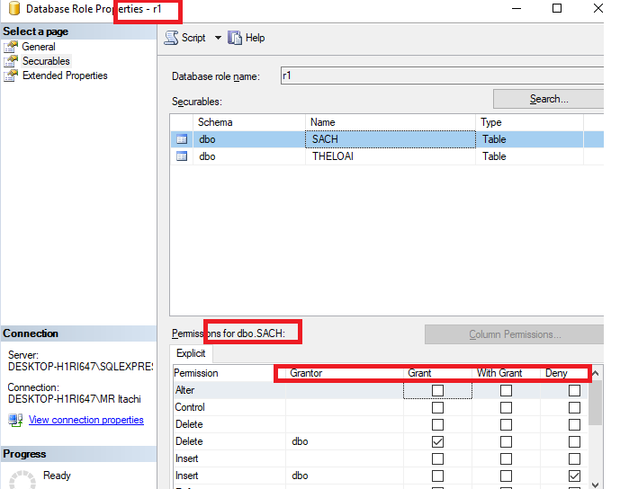

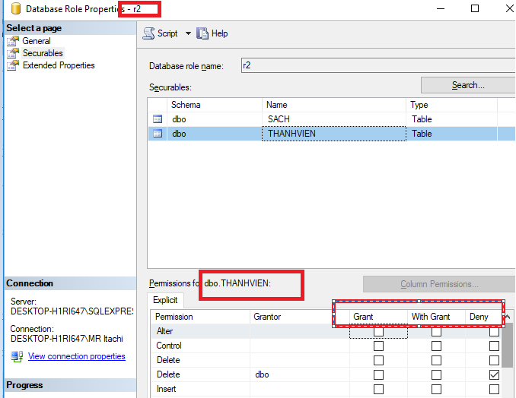

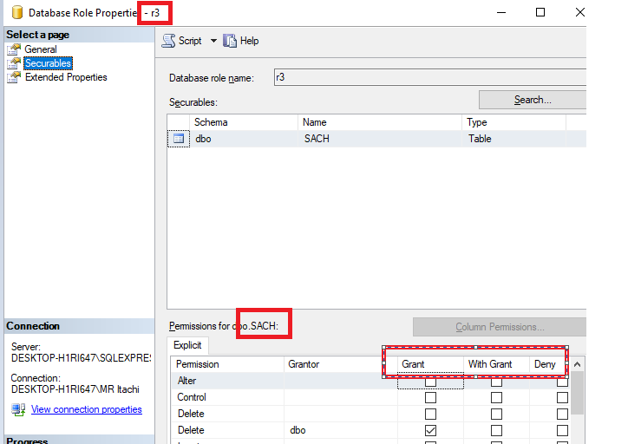

* **Tìm hiểu phân quyền cho role**

Thiết lập db_accessadmin cho r1

**db_accessadmin:** người dùng có quyền quản lý các Windows Group và tài khoản SQL Server đăng nhập

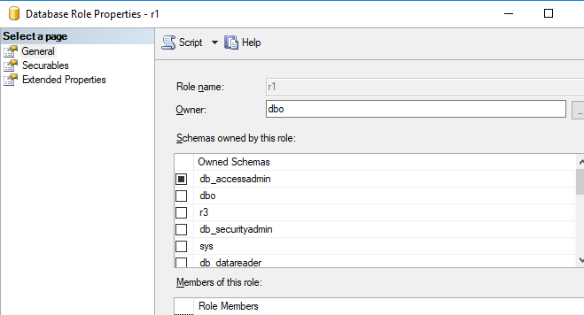

Thiết lập quyền db_owner cho r2

**db_owner:**toàn bộ người dùng có quyền full – access

